2新 书 推 荐

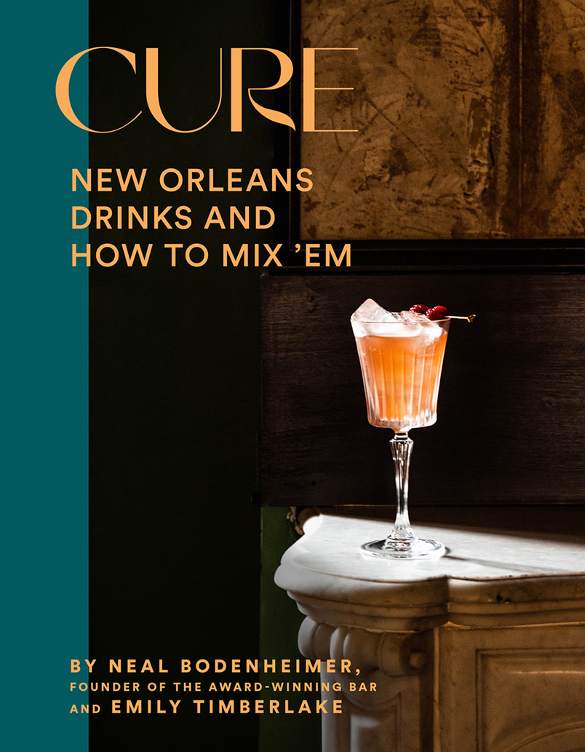
中文书名：《治愈：来自获奖酒吧的新奥尔良鸡尾酒和制作方法》
英文书名：CURE: New Orleans Drinks and How to Mix ’Em from the Award-Winning Bar
作 者：Neal Bodenheimer and Emily Timberlake
出 版 社：Abrams
代理公司：ANA/Connie
出版时间：2022年10月
代理地区：中国大陆、台湾
页 数：256页
审读资料：电子稿
类 型：饮食文化

内容简介：

·MIXOLOGY CRED: 酒吧“治愈”（Cure）被认为是引发了新奥尔良的工艺鸡尾酒复兴的原因。2018年，Cure获得了詹姆斯·比尔德奖的 "最佳酒吧品牌"。Cure是一个著名的酒吧品牌，也是为数不多的没有出过书的这种口径的酒吧之一。

·广泛的平台：博登海默是四家新奥尔良鸡尾酒酒吧以及华盛顿特区的博蒙特酒吧的老板。博登海默将利用他在新奥尔良的深厚网络，让当地的知名人士为这本书做出贡献并支持宣传。他还担任“鸡尾酒会”（Tales of the Cocktail）董事会的联合主席，该书将在董事会中占有重要地位。

·新奥尔良的神奇魅力：新奥尔良每年接待1800万游客，其中大多数人都准备好体验标志性的鸡尾酒、酒吧和现场音乐。这个城市的文化是世界上最著名和最独特的文化之一。

他是新奥尔良酒业的领军人物，也是著名酒吧“治愈”（Cure）的老板，这本鸡尾酒书赞美了这座充满活力的城市

新奥尔良以其精神驱动的节日而闻名。来自当地酒吧“治愈”（Cure）的老板，这本鸡尾酒书颂扬了新奥尔良充满活力的鸡尾酒文化。尼尔·博登海默(Neal Bodenheimer)是一名酒吧从业人员，他通过100种鸡尾酒讲述了这座城市的故事，每一种鸡尾酒都代表着新奥尔良的过去、现在和未来。

就像大卫·卡普兰的《死亡与死亡》和大卫·莱博维茨的《喝酒的法国人》一样，博登海默和合著者艾米丽·汀布莱克写了一封写给新奥尔良和所有角色的情书，这些角色让这座城市变得如此独特，其中包括对NPR“路易斯安那美食”节目主持人、前市长米奇·兰德里欧等人物的采访，以及如何度过第一次狂欢节的一些建议。一路上，读者被带着一段旅程，突出了这座城市的丰富历史和复杂性，以及它所激发的饮料，以及Cure在他们的使命中完善的技术和实践，以建立未来，而不是仅仅回顾。当然，这包括每一个有自尊的饮酒者都应该知道的经典，特别是如果你是一个新奥尔良人:萨泽拉克、朱利普、Vieux Carré、拉莫斯杜松子汽酒、鸡尾酒à la louisiana和French 75。著名的当地厨师贡献了简单的食谱小吃与当地风味，完美的配对这些酒。

《治愈：来自获奖酒吧的新奥尔良鸡尾酒和制作方法》是深受新奥尔良魅力影响的人的漂亮纪念品，也是每年数百万来此旅游的人的必备纪念品。

作者简介：

尼尔·博登海默（Neal Bodenheimer）在新奥尔良出生和长大。2009年，他在被洪水破坏的弗雷特大街上开了他的第一家鸡尾酒酒吧——Cure。此后，他又在新奥尔良开了几家酒吧，包括Cane & Table、Bellocq和Vals。2018年，Cure获得了詹姆斯·比尔德奖的“最佳酒吧品牌”。

艾米莉·汀布莱克（Emily Timberlake）是一位作家和编辑，常驻加州奥克兰。汀布莱克在Ten Speed Press工作期间，获得并编辑了12位詹姆斯-比尔德和IACP食谱奖得主。她曾为《洛杉矶时报》、《旧金山纪事报》、Punch、TASTE等撰写文章。

谢谢您的阅读！
请将回馈信息发至：萧涵糠(Connie Xiao)
安德鲁﹒纳伯格联合国际有限公司北京代表处
北京市海淀区中关村大街甲59号中国人民大学文化大厦1705室, 邮编：100872
电话：010-82449325
传真：010-82504200
Email: Connie@nurnberg.com.cn
网址：www.nurnberg.com.cn
微博：http://weibo.com/nurnberg
豆瓣小站：http://site.douban.com/110577/
微信订阅号：ANABJ2002


